GLOSSAIRE DE L’ARCHERIE

A
Abat de l'Oiseau
Tir traditionnel annuel au cours duquel l’Archer qui abat l’Oiseau est proclamé Roi ou Roitelet de la Compagnie.
Allée des Chevaliers
Au tir Beursault, désigne les allées situées de part et d'autre de l'allée du Roy. Ces allées sont empruntées par les tireurs pour rejoindre la butte adverse. Elles sont protégées Au tir Beursault, désigne les allées situées de part et d'autre de l'allée du Roy. Ces allées sont empruntées par les tireurs pour rejoindre la butte adverse. Elles sont protégées par des gardes.
Allée du Roy ou Allée du Roi
Allée centrale reliant les deux buttes d'un jeu de tir Beursault. Cette allée ne peut être empruntée que par le Roi.
Une seule exception : lorsqu'il est nécessaire de raccourcir la distance de tir pour de jeunes archers.
Amalgamé
  - Une Partie est dite amalgamée quand tous les Archers qui se présentent au jour et à l’heure indiqués pour le Tir peuvent y prendre part
  - Un Peloton est dit amalgamé quand les tireurs qui le composent appartiennent à des Compagnies différentes.
  - Un tir est dit amalgamé quand les flèches tirées comptent pour deux prix à la foi.
Archer
Tireur pratiquant le tir à l'arc.
Au sein d'une Compagnie : tireur majeur ayant un ans d'ancienneté (auparavant l'archer est aspirant).
Archère
Ouverture pratiquée dans les murailles et par laquelle on tirait à l'arc.
Ne désigne JAMAIS un archer de sexe féminin (péjoratif).
Aspirant
Archer membre d’une Compagnie mais qui n’a pas encore été admis à prêter le Serment traditionnel de Chevalier.

B
Bague
Désigne sur une Carte Beursault ou sur un Marmot le cercle mince entourant le Noir central.
Baillot ou Baillet
Impact au noir brûlé.
Ban, Band ou Bande
Intervalle entre l’Arc lui-même et la corde quand l’Arc est simplement bandé, mesuré perpendiculairement à la corde.
Béat
Archer qui tire alternativement dans l'une et l'autre équipe lorsque le nombre de tireurs est impair.
Berceretz
Carquois en vieux français
Bersailler, Bersauder, Bercer, Berser
Tirer à l’Arc en vieux français
Beursault, Bersault
Ce mot est soit une corruption de « Berceau », rappelle du berceau de verdure d’un Jeu, soit une transformation du mot latin « Bersarii » désignant les officiers de vénerie de Charlemagne.
Tir traditionnel Français à la distance de 50 m se tirant en aller et retour (Halte), alternativement sur la Butte d’Attaque et la Butte Maîtresse dans un Jeu de Beursault.
Blason
Partie de la Carte ayant valeur de marque.
Bouquet Provincial
Fête traditionnelle de l’Arc qui à lieu en général pendant la période Mai-Juin. Son principe est l’échange d’un Bouquet de fleurs entre deux Compagnies d’une Ronde, organisé suivant le cérémonial de la présentation des tournois du Moyen-Age.
Le principal rite est une Parade avec un défilé qui comprend : les Archers avec les Drapeaux des Compagnies représentées, un Bouquet placé sur un brancard porté par des jeunes filles en robe blanche longue avec des écharpes aux couleurs de la Compagnie organisatrice, les Autorités civiles, des Musiques, des Fanfares, des représentants des diverses sociétés sportives, etc.
La Fête comporte une cérémonie religieuse, des banquets, des discours. Bien entendu, des Parties et des Prix sont tirés.
Brasse
  - 1ère, 2ème – Zones séparées dans une carte Beursault. La 1ère est la plus proche du grand cordon.
  - Petite brasse : Celle située dans le Chapelet.
Broche
Fiche en bois ou en métal servant à fixer les cartes sur les buttes. Autrefois on n’en utilisait qu’une, au centre. C’est la raison pour laquelle un coup central était dit : « Coup de Broche ».
Brochette
Marmot spécial dont le noir central mesure 30 mm que l’on place au centre de la Carte ou dont on dispose plusieurs exemplaires entre les 2 Cordons.
Butte
Désigne les abris ou sont placées les cibles d'un tir Beursault. Les deux buttes sont distantes de 50m.
Butte d'attaque
Au Beursault, désigne la butte la plus éloignée du logis.
Butte Maîtresse
Au tir Beursault, désigne la butte la plus proche du logis. C'est de cette butte qu'est tirée la première flèche.
Flèche Brûlée
Au tir Beursault se dit d'une flèche touchant le grand cordon.
Le cordon étant défavorable, elle ne sera pas comptabilisée dans les Honneurs et devra être retirée de la carte tête découverte.
Grande Balade
Avant dernière halte d'un tir Beursault
La Butte est morte
Se dit d'une butte Beursault non garnie de son blason (cible) on dit aussi "La butte pleure"
La Butte pleure
Se dit d'une butte Beursault non garnie de son blason (cible) on dit aussi "La butte est morte"
Petite Balade
Dernière halte d'un tir Beursault

C
Capitaine
Les compagnies d'Arc sont dirigées par un Capitaine (écharpe bleue) qui cumule cette fonction avec celle de président.
Carte
Supports de papier cartonné sur lesquels sont imprimés les différents modèles de cible utilisés pour la pratique du Tir à l’Arc :
  - Les Cartes Beursault ou Cartes françaises : Carte de Bouquet, d’Amusement, de Prix, de Deuil, …
  - Les Cartes anglaises : Cartes colorées utilisées pour la pratique du Tir à l’Arc moderne.
Censeur
Chevalier ayant la charge de faire respecter au sein de la Compagnie la discipline et le respect des traditions. Autrefois appelé Prévost.
Chapelet
Au tir Beursault se dit d'une flèche à l'intérieur du petit cordon. Le cordon étant défavorable si elle touche le petit cordon elle ne sera comptabilisée que comme honneur.
Chevalier
Quelques archers peuvent être admis au titre de Chevalier (écharpe blanche) , s'ils font preuve de grande probité et de courtoisie après avoir prêté le serment traditionnel.
Les Chevaliers s'attachent à perpétuer les traditions au sein des Compagnies d'Arc.
Les Chevaliers appartiennent à la famille de leur département et à la ronde de leur région.
Compagnie d'Arc
Les Compagnies de tir à l'arc se veulent également héritières de traditions issues d'un passé riche.
La pratique sportive est la même, mais les compagnies perpétuent aussi des disciplines et manifestations traditionnelles telles que le tir Beursault, le tir du Roy, le Bouquet provincial ...
Les compagnies sont dirigées par un Capitaine et peuvent compter des Chevaliers.
Connétable
Titre honorifique décerné par une Compagnie à une personne en raison de services rendus.
Cordon
  - Le Grand Cordon délimite l’extérieur d’une Carte de Beursault, son diamètre est de 477mm.
  - Le Petit Cordon délimite le Chapelet central, situé entre le 2 et le 3 sur une cible Beursault. Son diamètre est de 123mm
  - Le Cordon Doré délimite l’extérieur d’une Carte de Bouquet.
Coup au noir
Se dit d'une flèche atteignant le centre noir d'une carte Beursault.
C'est le seul cas de cordon favorable au tir Beursault.
Coupée
Se dit d’une Flèche dont l’impact est plus proche du centre de la Carte que celle du concurrent ayant tiré précédemment.

D
Débutant
Membre actif d’une Compagnie ayant moins d’un an d’ancienneté.
Douleur
Nom donné au Coup réalisé à l’intérieur du Petit Cordon et à l’extérieur du Noir central (le 3 d'ine carte Beursault).
L’Homme de Garde annonce ce type de Coup en criant : « Douleur ! ».
Drapeau
Emblème et signe de ralliement d’une Compagnie, d’une Famille, d’une Ronde.

E
Echantillonner
Mesurer la distance qui sépare le centre d’un impact du centre de la Carte.
Echarpe
Dans une compagnie d'arc les titres et grades sont identifiés par une couleur :
  - Violet : Conétable
  - Bleu : Capitaine
  - Vert : Empereur
  - Rouge : Roi et Roitelet
  - Blanc : Chevaliers
Elle est bonne !
Annonce faite par l’Homme de Garde lorsqu’un Coup est fait dans le Noir.
Empennage
Plumes fixées à la partie postérieure de la flèche pour en stabiliser la trajectoire. L’une perpendiculaire à la corde de l’arc est dite Plume Coq, les autres Plumes Poules.
Empereur
Titre donné à un Archer qui décroche le titre de Roy trois années consécutives dans la même compagnie. Il est alors nommé Empereur et porte une écharpe verte.
Il gardera le titre toute sa vie, ainsi que ses prérogatives, qui sont les mêmes que celle du Roy.
Le titre n'a de valeur qu'au sein de la Compagnie où il a été obtenu.
Encoche ou Encouet
Extrémité de la Flèche portant une entaille permettant le positionnement sur la corde.
Enferron
Extrémité pointue de la flèche. Ce terme est à préférer à pointe. On emploie aussi le terme de Fer.
Entrant
Nom donné à l’Archer qui vient s’ajouter à un Peloton en cours de tir.

F
Famille
Union locale de compagnies d'arc ou éventuellement de Chevaliers
Finir en Chevalier
Tirer sa dernière flèche en réalisant une Douleur ou un Noir.
Fleur Régionale
Nom donné à un Petit Bouquet qui avait jadis à la base une Partie ou l’objectif était une fleur.

G
Garde
Panneau de protection disposé de chaque côté de l'Allée du Roi dans un jeu d'Arc
Garde Panton
Dernier tireur d'un peloton restant à proximité du pas de tir qu'il vient de quitter ayant la charge de s'assurer que personne ne l'occupera et d'annoncer le Coup du premier du Peloton.
Il ne rejoint l'autre pas de tir que lorsque le premier du peloton sera venu le relayer.
Gare !
Appel ou avertissement d'un tireur qui prévient qu'il y a danger car il va tirer
Greffe
Lieu ou officie le Greffier ou sont enregistrées les inscriptions lors d’un concours, d’un Prix Général, etc.
Greffier (Secrétaire)
Nom donné à l’Officier qui assume les tâches administratives de la Compagnie.
Grille
Ensemble des barres et des branches supportant les Oiseaux dans le Tir à la Perche.

H
Halte
Désigne un aller-retour au tir Beursault (un tir de la butte maitresse, et un tir de la butte d'attaque)
Herse
Voir Grille
Homme de Garde
Archer qui lors du Tir dans le Jeu assure la sécurité et procède à la relève des Marmots et à la mise en place d’un nouveau Marmot.
Honneur
Flèche atteignant la cible au tire Beursault.
Attention le cordon étant défavorable, si la flèche touche le grand cordon elle est dite brulée, et ne sera pas comptabilisée et devra être retirée de la carte tête découverte.
Honteux
Celui qui n'a pu être primé lors de l'arrêté des comptes d'un Prix Général. Le premier honteux perçoit le reliquat de la distribution

I
Il est là !
Cette annonce, faite par l'homme de garde après changement d'un marmot, permet la reprise du tir.

J
Jeu d'Arc
Terrain aménagé pour la pratique du Tir à l'Arc sur lequel sont aménagées les installations de la Compagnie, entre-autres un jeu de Beursault.

L
Lieutenant
Grade porté par certain membre du Conseil de la Compagnie (1° Lieutenant : Vice-Président).
Logis
Local des membres de la Compagnie, (lieu de réunion, de repos et de remise du matériel)

M
Maître
Dans le Tir à la Perche, l’Archer qui abat le Coq est « Maître de Perche ». (Par analogie avec le Roi).
Mandat
Un Mandat est une invitation à participer à un Prix ou compétition et qui en défini toutes les modalités.
Maquet
Flèche renflée à son extrémité, ne possédant pas d’enferron et utilisée pour le tir à la perche.
Marmot
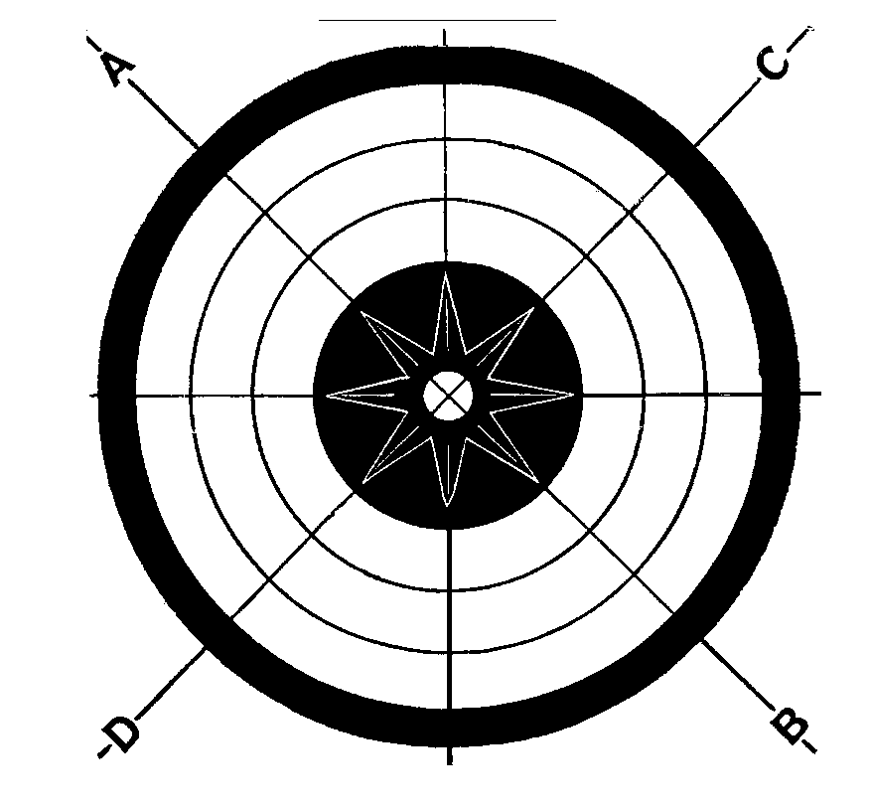Anciennement Marmottin.
Petite carte placée au centre d'une carte Beursault et reprenant la carte à partir du petit cordon.
Si un archer fait un coup au noir, le marmot, est enlevé avec la flèche plantée dedans. Elle est donnée à l’archer qui doit dire : « merci Chevalier ». Puis, le marmot sur lequel le nom de l’archer est inscrit sera comparé avec les autres collectés jusqu’à la fin du concours. Chaque archer peut donc avoir plusieurs marmots.
Mise
Droit d’inscription payé par un Archer pour participer aux Tirs.
Mort
Faire un mort : Tirer une flèche qui n'atteint pas la butte visée.
Il est interdit de tirer sur un mort. Le tir doit être suspendu, à la fin du tir du peloton, tant que le tireur n'a pas récupéré sa flèche.
Mouche
Pont central blanc d'une carte Beursault. Il mesure 10mm.
Mouche
Petite croix centrale d’une Carte.
Mouiller la corde
Suspendre le tir pour se désaltérer.

N
Noir
Cercle noir au centre d'une carte Beursault ou d'un Marmot, il mesure 40mm.
  - Faire un noir : tirer une Flèche qui touche ou est dans le Noir.
  - Noir bagué : toucher le petit cercle entourant le Noir central.
  - Grand Noir : nom donné au grand cordon d’une carte de Beursault.

O
Officier
Chevalier membre du Conseil de la Compagnie.
Oiseau
Oiseau en bois: de 26mm de large et 52mm de haut (environ), soit un pouce sur deux sculpté pour l'abat l'oiseau

P
Panton
Nom ancien pour désigner la butte de tir ou la carte utilisée pour les grands prix (du grec penta : cinq zones) .
Papagay ou Papegay
Au tir à la perche : oiseau placé au sommet de la Herse.
Partie
Tir traditionnel pratiqué dans un Jeu de Beursault.
Payer
Tenir la marque du nombre de Haltes tirées.
Peloton
Groupe constitué de tireurs tirant sur une même cible.
Penotte
Impact au noir central franc.
Perche
Mât d’une hauteur pouvant atteindre 30 m, garni de herses sur lesquelles sont placés des Oiseaux (poules) et au sommet duquel culmine le Coq dit Papagay ou Papegay
Permission
Demande faite par un Archer qui souhaite obtenir une dérogation au règlement comme par exemple d’entrer dans le logis avec son arc bandé.
Piger
Mesurer la distance au centre des Coups au Noir.
Plume
Voir Empennage
Porte-Drapeau
Officier membre du Conseil de la Compagnie qui a en charge la garde et la présentation du Drapeau de la Compagnie.
Présenter
Pour présenter une flèche, il faut la tendre à son destinataire de la main droite, l’enferron vers le sol en laissant un espace suffisant pour qu’il puisse s’en saisir, de la main droite entre la main qui la lui tend et l’empennage.
Prix
  - Tirer au Prix ou Faire un Honneur : se dit d’un coup à l’intérieur du Grand Cordon d’une Carte Beursault.
  - Prix Général : concours Beursault s’étalant sur plusieurs semaines et accueillant les Archers d’autres Compagnies.
  - Petit Prix ou Prix Spécial : Prix a l’issue desquels sont remboursées les Mises au Noir.
  - Prix Particulier : Prix dont le règlement est laissé à l’initiative de la Compagnie organisatrice.
  - Prix de Chevalier : Prix organisé par un Chevalier à la suite de sa Réception.

R
Réception
Cérémonie au cours de laquelle un Aspirant est reçu Chevalier.
Rognette
Partie de Jardin en 12 points gagnants.
Roi, Roy, Reine
Est proclamé Roi de la Compagnie pour l’année, l’Archer qui abat l’Oiseau de la manière et dans les formes prévues.
Roitelet
Titre annuel donné au jeune qui a abattu l’Oiseau.
Roitillon
Titre non officiel donné décerné par certaines Compagnies : les poussin étant trop jeunes pour participer au tir du Roy, ils participent au tir à l'Abat d'Oiseau à une distance aménagée.
Ronde
Union Régionale de Compagnies ou de Familles
Roulez !
Annonce faite par l’Homme de Garde qui à suspendu le tir pour vérifier la validité d’un Coup et permettre la reprise du tir.

S
Saint Sébastien
Saint Patron des Archers fêté aux alentours du 20 Janvier et donnant lieux à l’organisation d’une Partie de Jardin suivie de festivités.
Salle de Garde
Salle commune du Logis du Jardin d’Arc
Salut !
Annonce faite par un Archer avant le tir de sa 1ère Flèche, pour mettre en garde l’assistance et la saluer :
« Mesdames, Messieurs je vous Salue ! » ou « Archers, je vous Salue ! »
Les Archers présents doivent répondre : « Salut ! »
A la fin d’un tir, il convient de saluer les buttes : « Salut aux Buttes ! »
Se vider les mains
Expression utilisée quand un Peloton décide d’interrompre momentanément son tir en cours de Partie. L’arrêt ne peut toutefois intervenir qu’après que chacun ait tiré sa Flèche sur la Butte d’Attaque. Les arcs sont déposés sous la Butte Maîtresse jusqu’à la reprise du tir.
Silence
Annonce ou inscription réclamant le Silence sous les Buttes ou sur le Pas de Tir.
Sortant
Archer quittant un Peloton à la fin de son tir.

T
Tronc
Tirelire destinée à recueillir les Amendes versées à l’appel du Censeur, ou les dons des Archers.

